Об утверждении границ охранных зон, зон регулирования застройки и зон охраняемого природного ландшафта объектов историко-культурного наследия Каргалинского района Актюбинской области
Утративший силу
Решение маслихата Актюбинской области от 12 декабря 2016 года № 80. Зарегистрировано Департаментом юстиции Актюбинской области 20 января 2017 года № 5238. Утратило силу решением маслихата Актюбинской области от 10 августа 2020 года № 556.
Сноска. Утратило силу решением маслихата Актюбинской области от 10.08.2020 № 556 (вводится в действие по истечении десяти календарных дней после дня его первого официального опубликования).
В соответствии с пунктом 2 статьи 127 Земельного Кодекса Республики Казахстан от 20 июня 2003 года, пунктом 2 статьи 36 Закона Республики Казахстан от 2 июля 1992 года "Об охране и использовании объектов историко-культурного наследия", статьей 6 Закона Республики Казахстан от 23 января 2001 года "О местном государственном управлении и самоуправлении в Республике Казахстан" и пунктами 3, 9 Правил определения и режима использования охранных зон, зон регулирования застройки и зон охраняемого природного ландшафта объектов историко-культурного наследия, утвержденных приказом Министра культуры и спорта Республики Казахстан от 29 декабря 2014 года № 156, зарегистрированного в Реестре государственной регистрации нормативных правовых актов № 10171, Актюбинский областной маслихат РЕШИЛ:
1. Утвердить следующие, границы охранных зон, зон регулирования застройки и зон охраняемого природного ландшафта объектов историко-культурного наследия расположенных в Каргалинском районе Актюбинской области:
могильника Алимбет I, расположенного в 4 километрах к юго-западу от села Алимбет, согласно приложениям 1, 2, 3, 4 к настоящему решению;
кургана Анастасьевка I, расположенного в 8 километрах к юго-востоку от села Алимбет и в 5,3 километрах к северо-северо-востоку от села Бозтобе, согласно приложениям 5, 6, 7, 8 к настоящему решению;
кургана Анастасьевка ІІ, расположенного в 2,6 километрах к северо-западу от села Бозтобе, согласно приложениям 9, 10, 11, 12 к настоящему решению;
кургана Бадамша І, расположенного в 2 километрах к востоку-юго-востоку от села Бадамша, согласно приложениям 13, 14, 15, 16 к настоящему решению;
кургана Григорьевка І, расположенного в 1 километре к северо-северо-западу от села Ащелисай, согласно приложениям 17, 18, 19, 20 к настоящему решению;
кургана Григорьевка ІІ, расположенного в 1 километре к северу от села Ащелисай, согласно приложениям 21, 22, 23, 24 к настоящему решению;
могильника Жанды І, расположенного в 12,9 километрах к юго-востоку от села Шамши Калдаякова, согласно приложениям 25, 26, 27, 28 к настоящему решению;
могильника Жанды ІІ, расположенного в 11 километрах востоку-юго-востоку от села Шамши Калдаякова, согласно приложениям 29, 30, 31, 32 к настоящему решению;
кургана Кабантау, расположенного в 6 километрах к юго-юго-востоку от села Шамши Калдаякова и в 7,5 километрах к востоку-юго-востоку от села Петропавловка, согласно приложениям 33, 34, 35, 36 к настоящему решению;
кургана Казынюковский ІV, расположенного в 11,2 километрах к северо-западу от села Тассай, согласно приложениям 37, 38, 39, 40 к настоящему решению;
кургана Казынюковский V, расположенного в 10,5 километрах к северо-западу от села Тассай, согласно приложениям 41, 42, 43, 44 к настоящему решению;
могильника Карабутак І, расположенного в 3 километрах к юго-западу от села Карабутак, согласно приложениям 45, 46, 47, 48 к настоящему решению;
могильника Карабутак ІІ, расположенного в 4 километрах к юго-западу от села Карабутак, согласно приложениям 49, 50, 51, 52 к настоящему решению;
могильника Карабутак ІІІ, расположенного в 5,4 километрах к юго-западу от села Карабутак, согласно приложениям 53, 54, 55, 56 к настоящему решению;
могильника Карабутак ІV, расположенного в 5,4 километрах к юго-западу от села Карабутак, согласно приложениям 57, 58, 59, 60 к настоящему решению;
могильника Карабутак V, расположенного в 6 километрах к юго-западу от села Карабутак, согласно приложениям 61, 62, 63, 64 к настоящему решению;
могильника Карабутак VІ, расположенного в 6,4 километрах к юго-западу от села Карабутак, согласно приложениям 65, 66, 67, 68 к настоящему решению;
могильника Карабутак VІІ, расположенного в 11 километрах к западу-юго-западу от села Карабутак, согласно приложениям 69, 70, 71, 72 к настоящему решению;
могильника Карабутак VІІІ, расположенного в 8 километрах к юго-западу от села Карабутак, согласно приложениям 73, 74, 75, 76 к настоящему решению;
могильника Карабутак IX, расположенного в 7,5 километрах к югу от села Косестек и в 7,5 километрах к северо-западу от села Карабутак, согласно приложениям 77, 78, 79, 80 к настоящему решению.
2. Контроль за исполнением настоящего решения возложить на заместителя акима области Шериязданова А.Т.
3. Настоящее решение вводится в действие по истечении десяти календарных дней после дня его первого официального опубликования.
Председатель сессии  областного маслихата | Секретарь областного маслихата
А. ТУЛЕГЕНОВА | С. КАЛДЫГУЛОВА
Приложение 1 к решению
областного маслихата
от 12 декабря 2016 года № 80
Границы охранной зоны, зоны регулирования застройки и зоны охраняемого природного ландшафта могильника Алимбет I
(эпоха раннего железа)
Охранная зона памятника проходит по границам ландшафта, являющегося функционально неотъемлемой частью могильника Алимбет I, расположенного в Каргалинском районе Актюбинской области, в 4 километрах к юго-западу от села Алимбет, в 20 метрах к западу от проселочной дороги, ведущей с развалин села Эбеты в вышеназванный населенный пункт.
Состоит из двух с камней в насыпи курганов, вытянутых по линии северо-восток - юго-запад, расстояние между которыми составляет 60 метров. Курган 1 имеет диаметр 29 метров, высоту 0,8 метра. У западной подошвы кургана 1 прослеживается полукольцевой ров. Курган 2 диаметром 15 метров, высотой 0,5 метра.
Общая площадь территории комплекса с зонами охраны составила – 30,9 гектара. Из них:
площадь памятника – 0,2 гектара;
площадь охранной зоны – 2,1 гектара, в которую вошли два кургана могильника и грунтовая дорога;
площадь зоны регулирования застройки – 10,3 гектара. Зона регулирования застройки занимает территорию, прилегающую к охранной зоне памятника;
площадь зоны охраняемого природного ландшафта – 18,3 гектара. Зона охраняемого природного ландшафта занимает территорию, прилегающую к границам зоны регулирования застройки памятника. В нее входит важное для истории и памятника природное окружение, имеющее высокое научное значение и высокие эстетические качества.
Приложение 2 к решению
областного маслихата
от 12 декабря 2016 года № 80

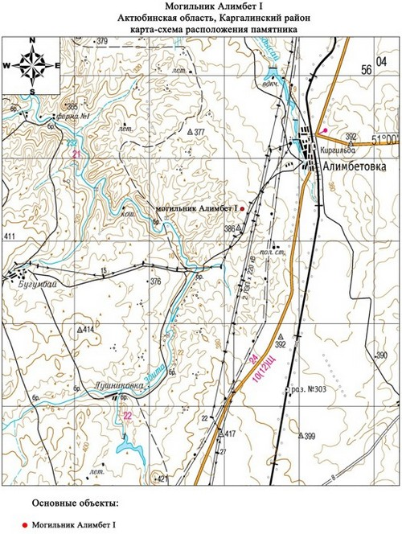

Приложение 3 к решению
областного маслихата
от 12 декабря 2016 года № 80

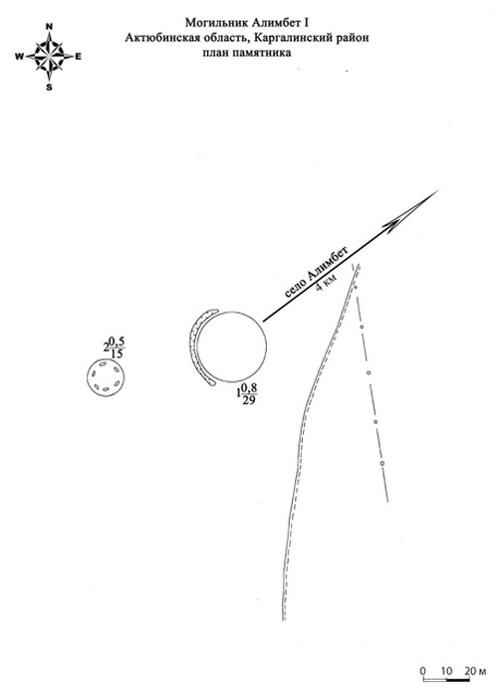

Приложение 4 к решению
областного маслихата
от 12 декабря 2016 года № 80

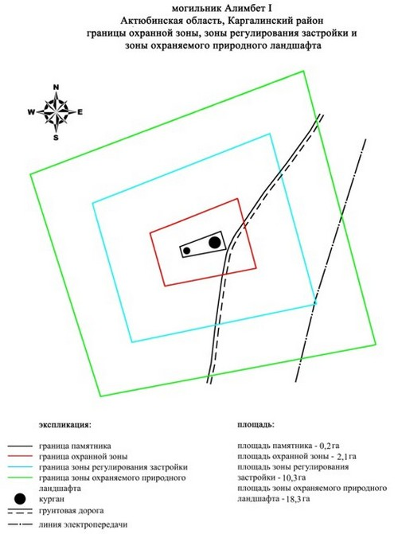

Приложение 5 к решению
областного маслихата
от 12 декабря 2016 года № 80
Границы охранной зоны, зоны регулирования застройки и зоны охраняемого природного ландшафта курган Анастасьевка I
(эпоха раннего железа)
Охранная зона памятника проходит по границам ландшафта, являющегося функционально неотъемлемой частью кургана Анастасьевка I, расположенного в Каргалинском районе, в 8 километрах к юго-востоку от села Алимбет и в 5,3 километрах к северо-северо-востоку от села Бозтобе.
Памятник представлен одиночным курганом диаметром 16 метров, высотой 0,5 метра. В 13 метрах южнее курган огибает грунтовая дорога, идущая с северо-запада (от железной дороги) к грейдерной дороге Шандыаша-Бозтобе. На вершине кургана установлен геодезический знак.
Общая площадь территории комплекса с зонами охраны составил – 27,11 гектара. Из них:
площадь памятника – 0,05 гектара;
площадь охранной зоны – 1,38 гектара. В нее вошли курган и грунтовая дорога;
площадь зоны регулирования застройки – 8,81 гектара. Зона регулирования застройки занимает территорию, прилегающую к охранной зоне памятника;
площадь зоны охраняемого природного ландшафта – 16,87 гектара. Зона охраняемого природного ландшафта занимает территорию, прилегающую к границам зоны регулирования застройки памятника. В нее входит важное для истории и памятника природное окружение, имеющее высокое научное значение и высокие эстетические качества.
Приложение 6 к решению
областного маслихата
от 12 декабря 2016 года № 80

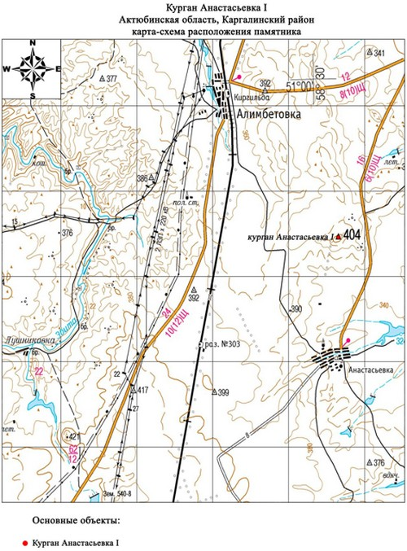

Приложение 7 к решению
областного маслихата
от 12 декабря 2016 года № 80

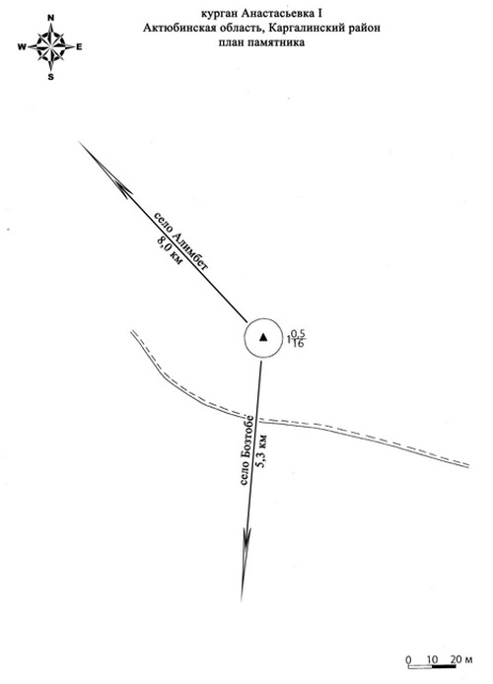

Приложение 8 к решению
областного маслихата
от 12 декабря 2016 года № 80

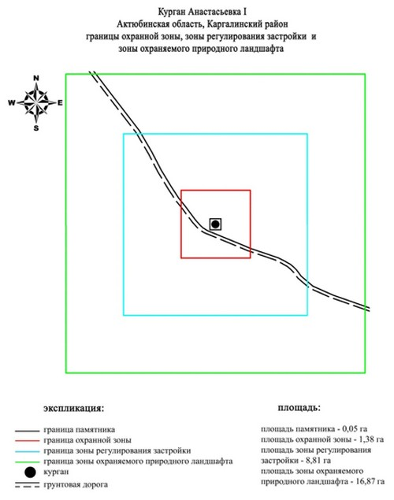

Приложение 9 к решению
областного маслихата
от 12 декабря 2016 года № 80
Границы охранной зоны, зоны регулирования застройки и зоны охраняемого природного ландшафта кургана Анастасьевка ІІ
(эпоха раннего железа)
Охранная зона памятника проходит по границам ландшафта, являющегося функционально неотъемлемой частью кургана Анастасьевка ІІ, расположенного в Каргалинском районе, в 2,6 километрах к северо-западу от села Бозтобе и в 4,3 километрах восточнее железнодорожного пути "Кандыагаш-Орск".
Диаметр кургана 14 метров, высота 0,5 метра. В северо-восточной части кургана имеется грабительская воронка диаметром 4 метров. В насыпи прослеживаются камни разных размеров. На вершине кургана установлен геодезический знак.
Общая площадь территории комплекса с зонами охраны составил – 27,06 гектара. Из них:
площадь памятника – 0,04 гектара;
площадь охранной зоны – 1,42 гектара. В нее вошел один курган;
площадь зоны регулирования застройки – 8,73 гектара. Зона регулирования застройки занимает территорию, прилегающую к охранной зоне памятника;
площадь зоны охраняемого природного ландшафта – 16,87 гектара. Зона охраняемого природного ландшафта занимает территорию, прилегающую к границам зоны регулирования застройки памятника. В нее входит важное для истории и памятника природное окружение, имеющее высокое научное значение и высокие эстетические качества.
Приложение 10 к решению
областного маслихата
от 12 декабря 2016 года № 80

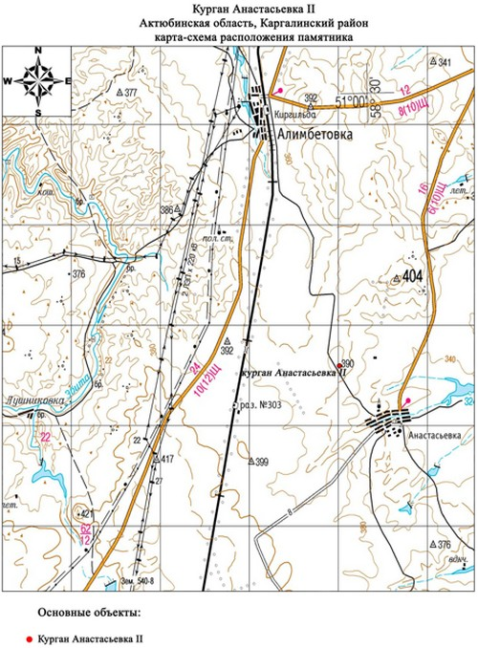

Приложение 11 к решению
областного маслихата
от 12 декабря 2016 года № 80

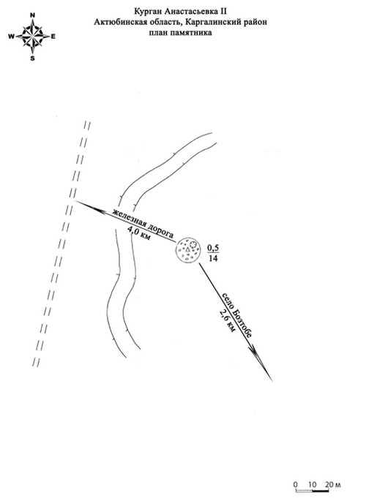

Приложение 12 к решению
областного маслихата
от 12 декабря 2016 года № 80

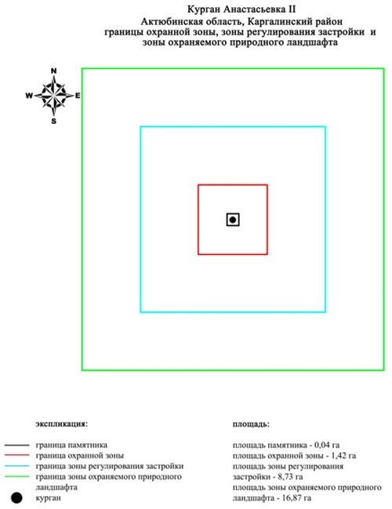

Приложение 13 к решению
областного маслихата
от 12 декабря 2016 года № 80
Границы охранной зоны, зоны регулирования застройки и зоны охраняемого природного ландшафта кургана Бадамша І
(эпоха раннего железа)
Охранная зона памятника проходит по границам ландшафта, являющегося функционально неотъемлемой частью кургана Бадамша І, расположенного в Каргалинском районе, в 2 километрах к востоку-юго-восток от села Бадамша.
Памятник представлен одиночным курганом диаметром 14 метров, высотой 0,2 метра. На вершине кургана установлен геодезический знак, вокруг него прослеживается кольцевой ров, вырытый при его установке.
Общая площадь территории комплекса с зонами охраны составил – 27,21 гектара. Из них:
площадь памятника – 0,05 гектара;
площадь охранной зоны – 1,39 гектара. В нее вошел один курган;
площадь зоны регулирования застройки – 8,78 гектара. Зона регулирования застройки занимает территорию, прилегающую к охранной зоне памятника;
площадь зоны охраняемого природного ландшафта – 16,99 гектара. Зона охраняемого природного ландшафта занимает территорию, прилегающую к границам зоны регулирования застройки памятника. В нее входит важное для истории и памятника природное окружение, имеющее высокое научное значение и высокие эстетические качества.
Приложение 14 к решению
областного маслихата
от 12 декабря 2016 года № 80

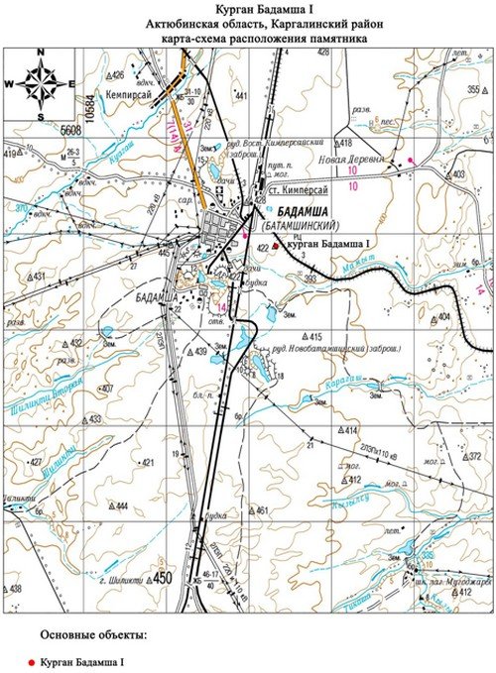

Приложение 15 к решению
областного маслихата
от 12 декабря 2016 года № 80

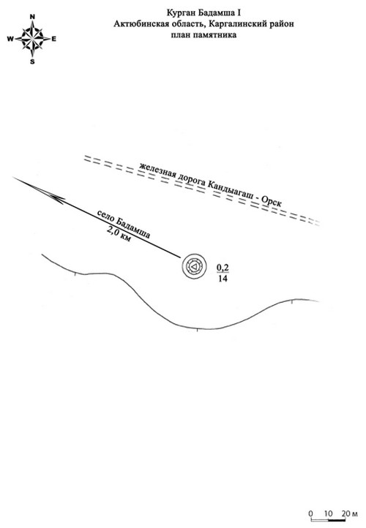

Приложение 16 к решению
областного маслихата
от 12 декабря 2016 года № 80

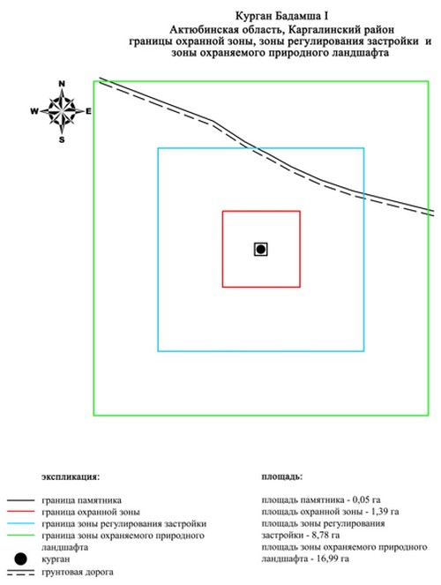

Приложение 17 к решению
областного маслихата
от 12 декабря 2016 года № 80
Границы охранной зоны, зоны регулирования застройки и зоны охраняемого природного ландшафта кургана Григорьевка І
(эпоха раннего железа)
Охранная зона памятника проходит по границам ландшафта, являющегося функционально неотъемлемой частью кургана Григорьевка І, расположенного в Каргалинском районе, в 1 километре к северо-северо-западу от села Ащелисай и в 360 метрах к северу от места поворота к северо-востоку трассы "Актобе-Орск".
Памятник представляет собой одиночный земляной курган высотой 1,5 метра, диаметром 38 метров. На кургане ранее был установлен триангуляционный знак.
Общая площадь территории комплекса с зонами охраны составил – 29,6 гектара. Из них:
площадь памятника – 0,19 гектара;
площадь охранной зоны – 1,86 гектара. В нее вошел один курган;
площадь зоны регулирования застройки – 9,76 гектара. Зона регулирования застройки занимает территорию, прилегающую к охранной зоне памятника;
площадь зоны охраняемого природного ландшафта – 17,79 гектара. Зона охраняемого природного ландшафта занимает территорию, прилегающую к границам зоны регулирования застройки памятника. В нее входит важное для истории и памятника природное окружение, имеющее высокое научное значение и высокие эстетические качества.
Приложение 18 к решению
областного маслихата
от 12 декабря 2016 года № 80

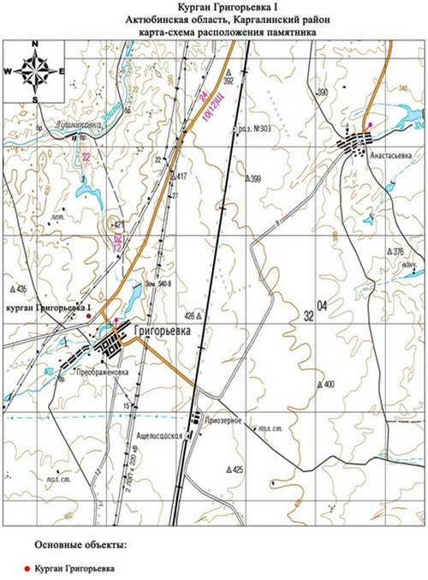

Приложение 19 к решению
областного маслихата
от 12 декабря 2016 года № 80

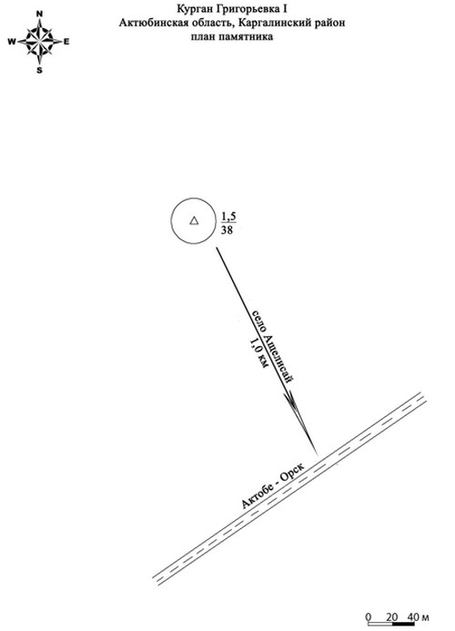

Приложение 20 к решению
областного маслихата
от 12 декабря 2016 года № 80

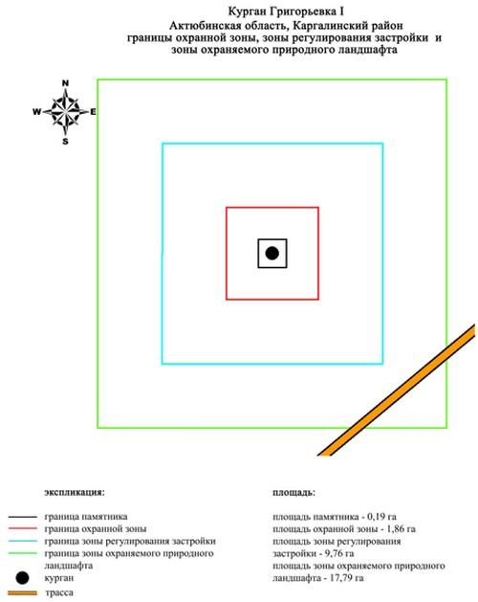

Приложение 21 к решению
областного маслихата
от 12 декабря 2016 года № 80
Границы охранной зоны, зоны регулирования застройки и зоны охраняемого природного ландшафта кургана Григорьевка ІІ
(эпоха раннего железа)
Охранная зона памятника проходит по границам ландшафта, являющегося функционально неотъемлемой частью кургана Григорьевка ІІ, расположенного в Каргалинском районе, в 1 километре к северу от села Ащелисай и в 189 метрах к югу от трассы "Актобе-Орск".
Памятник представляет собой земляную насыпь, сооруженную на ровной площадке в 1 километре к северу от села Ащелисай. Высота кургана – 1,2 метра, диаметр – 28 метров. Насыпь кургана повреждена. Имеется грабительская воронка длиной 10 метров и шириной в среднем – 9 метров, которая начинается в центре кургана и заканчивается у северо-северо-восточной подошвы кургана.
Общая площадь территории комплекса с зонами охраны составил – 28,38 гектара. Из них:
площадь памятника – 0,1 гектара;
площадь охранной зоны – 1,73 гектара. В нее вошел один курган;
площадь зоны регулирования застройки – 9,34 гектара. Зона регулирования застройки занимает территорию, прилегающую к охранной зоне памятника;
площадь зоны охраняемого природного ландшафта – 17,21 гектара. Зона охраняемого природного ландшафта занимает территорию, прилегающую к границам зоны регулирования застройки памятника. В нее входит важное для истории и памятника природное окружение, имеющее высокое научное значение и высокие эстетические качества. В зону охраняемого природного ландшафта вошли трасса "Актобе - Орск" и грунтовая дорога.
Приложение 22 к решению
областного маслихата
от 12 декабря 2016 года № 80

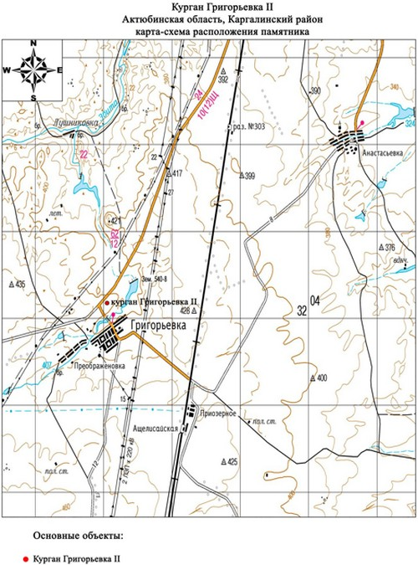

Приложение 23 к решению
областного маслихата
от 12 декабря 2016 года № 80

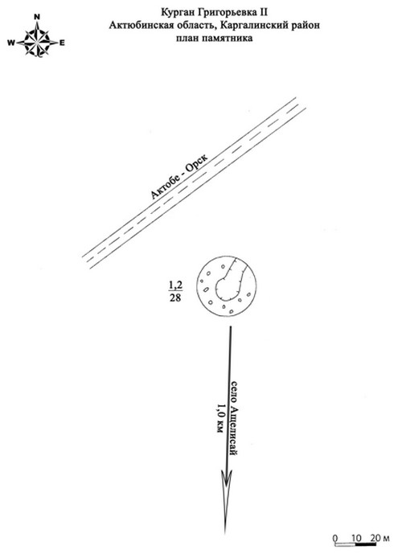

Приложение 24 к решению
областного маслихата
от 12 декабря 2016 года № 80

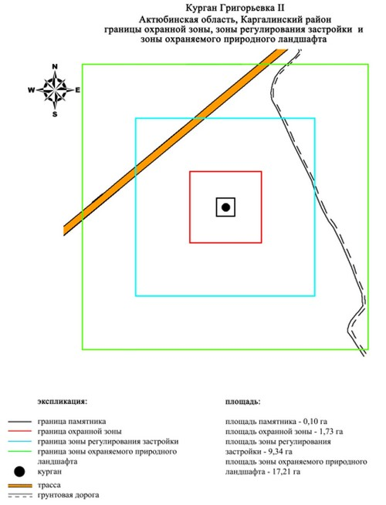

Приложение 25 к решению
областного маслихата
от 12 декабря 2016 года № 80
Границы охранной зоны, зоны регулирования застройки и зоны охраняемого природного ландшафта могильника Жанды І
(эпоха раннего железа)
Охранная зона памятника проходит по границам ландшафта, являющегося функционально неотъемлемой частью могильника Жанды І, расположенного в Каргалинском районе Актюбинской области, в 12,9 километрах к юго-востоку от села Шамши Калдаякова.
Состоит из трех земляных курганов, вытянувшихся по линии север-юг на 120 метров, расположены на краю небольшой пологой возвышенности. С запада курганная линия ограничена линией электропередач. Могильник по центру рассекает полевая дорога, пролегающая южнее центрального кургана. Размеры: курган 1 (1,2х25 метров), с не смыкающимся в северной части кольцевым рвом, шириной 0,4 метра и расширением до 1,2 метра в южной его части, курган 2 (1,0х16 метров), курган 3 (0,5х18 метров) с камнем в насыпи.
Общая площадь территории комплекса с зонами охраны составила – 36,45 гектара. Из них:
площадь памятника – 0,51 гектара;
площадь охранной зоны – 3,2 гектара, в которую вошли три кургана и грунтовая дорога;
площадь зоны регулирования застройки – 12,34 гектара. Зона регулирования застройки занимает территорию, прилегающую к охранной зоне памятника;
площадь зоны охраняемого природного ландшафта – 20,4 гектара. Зона охраняемого природного ландшафта занимает территорию, прилегающую к границам зоны регулирования застройки памятника. В нее входит важное для истории и памятника природное окружение, имеющее высокое научное значение и высокие эстетические качества.
Приложение 26 к решению
областного маслихата
от 12 декабря 2016 года № 80

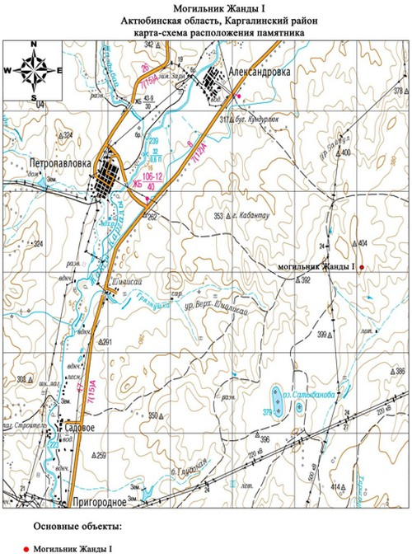

Приложение 27 к решению
областного маслихата
от 12 декабря 2016 года № 80

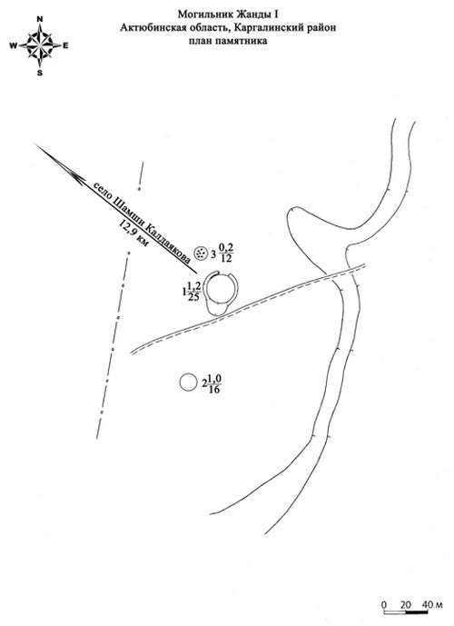

Приложение 28 к решению
областного маслихата
от 12 декабря 2016 года № 80

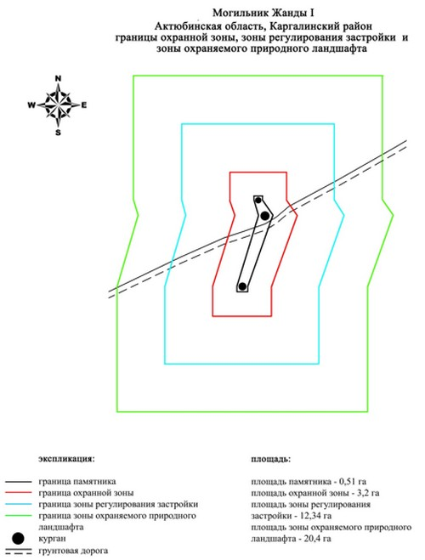

Приложение 29 к решению
областного маслихата
от 12 декабря 2016 года № 80
Границы охранной зоны, зоны регулирования застройки и зоны охраняемого природного ландшафта могильника Жанды ІІ
(эпоха раннего железа)
Охранная зона памятника проходит по границам ландшафта, являющегося функционально неотъемлемой частью могильника Жанды ІІ, расположенного в Каргалинском районе Актюбинской области, в 11 километрах востоку-юго-востоку от села Шамши Калдаякова.
Курганная группа из трех земляных курганов расположенных на краю небольшой пологой возвышенности. С севера курганная линия ограничена линией электропередач. Центральный курган (2х30 метров) земляной, с выходом камня на вершине и двумя рвами с южной и северо-западной сторон. В насыпях курганов 2 (0,4х20 метров) и 3 (0,4х12 метров) прослеживаются камни.
Общая площадь территории комплекса с зонами охраны составила – 28,53 гектара. Из них:
площадь памятника – 0,79 гектара;
площадь охранной зоны – 2,72 гектара, в которую вошли три кургана и грунтовая дорога;
площадь зоны регулирования застройки – 9,65 гектара. Зона регулирования застройки занимает территорию, прилегающую к охранной зоне памятника;
площадь зоны охраняемого природного ландшафта – 15,37 гектара. Зона охраняемого природного ландшафта занимает территорию, прилегающую к границам зоны регулирования застройки памятника. В нее входит важное для истории и памятника природное окружение, имеющее высокое научное значение и высокие эстетические качества.
Приложение 30 к решению
областного маслихата
от 12 декабря 2016 года № 80

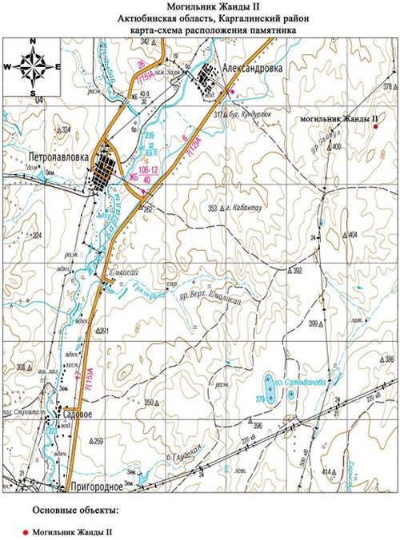

Приложение 31 к решению
областного маслихата
от 12 декабря 2016 года № 80

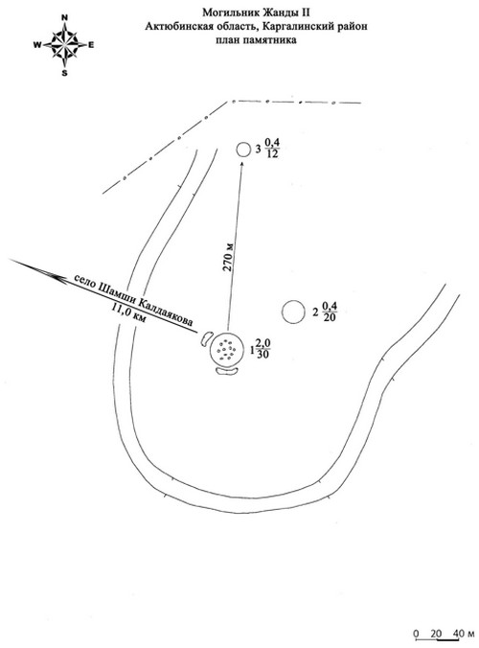

Приложение 32 к решению
областного маслихата
от 12 декабря 2016 года № 80

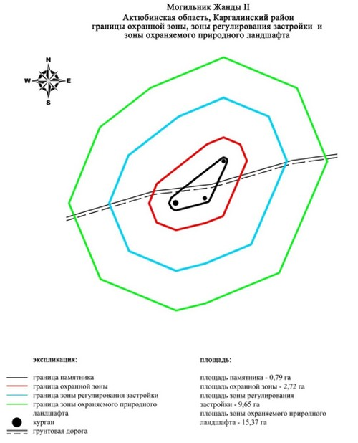

Приложение 33 к решению
областного маслихата
от 12 декабря 2016 года № 80
Границы охранной зоны, зоны регулирования застройки и зоны охраняемого природного ландшафта кургана Кабантау
(эпоха раннего железа)
Охранная зона памятника проходит по границам ландшафта, являющегося функционально неотъемлемой частью кургана Кабантау, расположенного в Каргалинском районе Актюбинской области, в 6 километрах к юго-юго-востоку от села Шамши Калдаякова и в 7,5 километрах к востоку-юго-востоку от села Петропавловка.
Земляной курган размерами 0,8х12 метров, расположен на вершине одноименной горы, на левом берегу реки Жаксы-Каргалы. В 68 метрах к юго-западу от него – каменная кладка прямоугольной формы.
Общая площадь территории комплекса с зонами охраны составила – 26,93 гектара. Из них:
площадь памятника – 0,03 гектара;
площадь охранной зоны – 1,36 гектара, в которую вошел один курган;
площадь зоны регулирования застройки – 8,63 гектара. Зона регулирования застройки занимает территорию, прилегающую к охранной зоне памятника;
площадь зоны охраняемого природного ландшафта – 16,91 гектара. Зона охраняемого природного ландшафта занимает территорию, прилегающую к границам зоны регулирования застройки памятника. В нее входит важное для истории и памятника природное окружение, имеющее высокое научное значение и высокие эстетические качества.
Приложение 34 к решению
областного маслихата
от 12 декабря 2016 года № 80

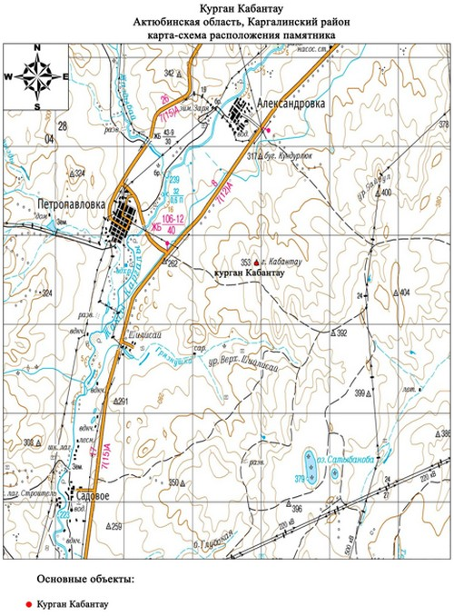

Приложение 35 к решению
областного маслихата
от 12 декабря 2016 года № 80

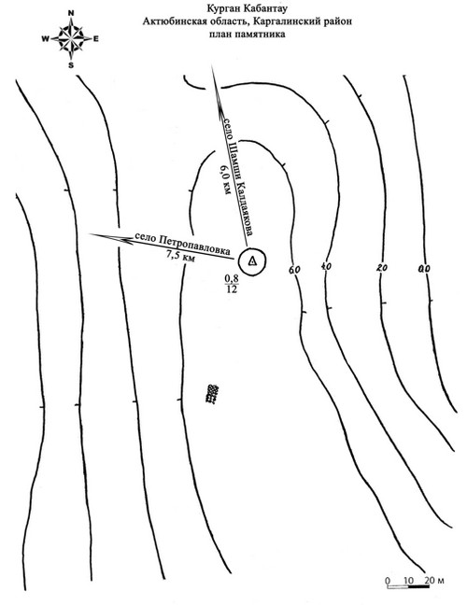

Приложение 36 к решению
областного маслихата
от 12 декабря 2016 года № 80

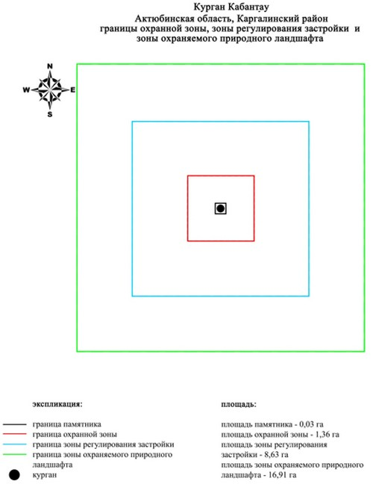

Приложение 37 к решению
областного маслихата
от 12 декабря 2016 года № 80
Границы охранной зоны, зоны регулирования застройки и зоны охраняемого природного ландшафта кургана Казынюковский ІV
(эпоха раннего железа)
Охранная зона памятника проходит по границам ландшафта, являющегося функционально неотъемлемой частью кургана Казынюковский ІV, расположенного в Каргалинском районе Актюбинской области, в 11,2 километрах к северо-западу от села Тассай.
Земляной курган полусферической формы, высота 1 метр, диаметр 12 метров. На вершине насыпи скопление каменных плит. Находится на вершине плато левобережья реки Жаксы-Каргалы.
Общая площадь территории комплекса с зонами охраны составила – 26,75 гектара. Из них:
площадь памятника – 0,03 гектара;
площадь охранной зоны – 1,39 гектара, в которую вошел один курган;
площадь зоны регулирования застройки – 8,68 гектара. Зона регулирования застройки занимает территорию, прилегающую к охранной зоне памятника;
площадь зоны охраняемого природного ландшафта – 16,65 гектара. Зона охраняемого природного ландшафта занимает территорию, прилегающую к границам зоны регулирования застройки памятника. В нее входит важное для истории и памятника природное окружение, имеющее высокое научное значение и высокие эстетические качества.
Приложение 38 к решению
областного маслихата
от 12 декабря 2016 года № 80

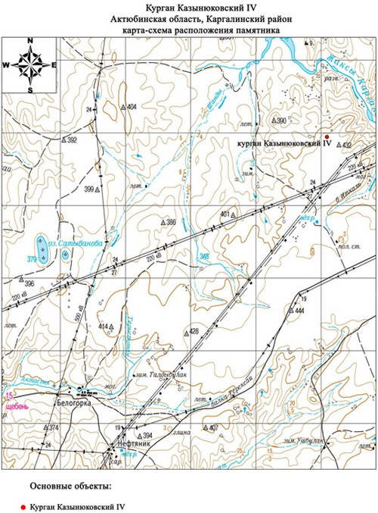

Приложение 39 к решению
областного маслихата
от 12 декабря 2016 года № 80

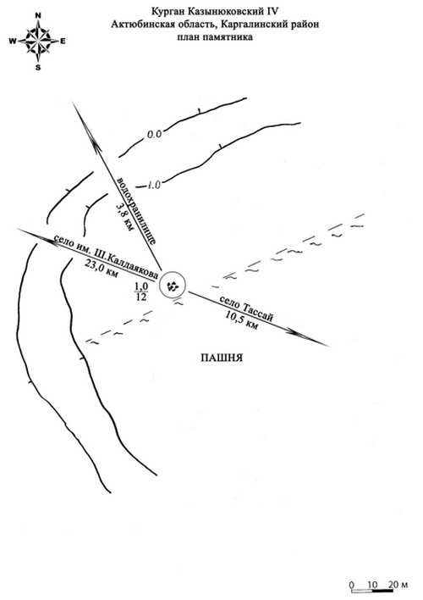

Приложение 40 к решению
областного маслихата
от 12 декабря 2016 года № 80

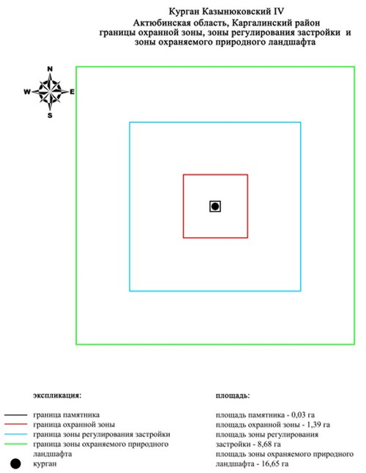

Приложение 41 к решению
областного маслихата
от 12 декабря 2016 года № 80
Границы охранной зоны, зоны регулирования застройки и зоны охраняемого природного ландшафта кургана Казынюковский V
(эпоха раннего железа)
Охранная зона памятника проходит по границам ландшафта, являющегося функционально неотъемлемой частью кургана Казынюковский V, расположенного в Каргалинском районе Актюбинской области, в 10,5 километрах к северо-западу от села Тассай.
Земляной курган полусферической формы. Высота 0,35 метра, диаметр 8 метров. На вершине плато, к югу от русла реки Жаксы-Каргалы.
Общая площадь территории комплекса с зонами охраны составила – 26,38 гектара. Из них:
площадь памятника – 0,02 гектара;
площадь охранной зоны – 1,28 гектара, в которую вошел один курган;
площадь зоны регулирования застройки – 8,62 гектара. Зона регулирования застройки занимает территорию, прилегающую к охранной зоне памятника;
площадь зоны охраняемого природного ландшафта – 16,46 гектара. Зона охраняемого природного ландшафта занимает территорию, прилегающую к границам зоны регулирования застройки памятника. В нее входит важное для истории и памятника природное окружение, имеющее высокое научное значение и высокие эстетические качества.
Приложение 42 к решению
областного маслихата
от 12 декабря 2016 года № 80

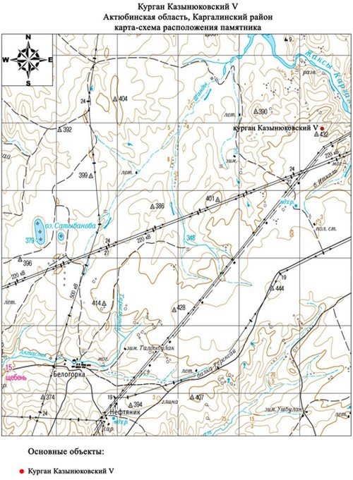

Приложение 43 к решению
областного маслихата
от 12 декабря 2016 года № 80

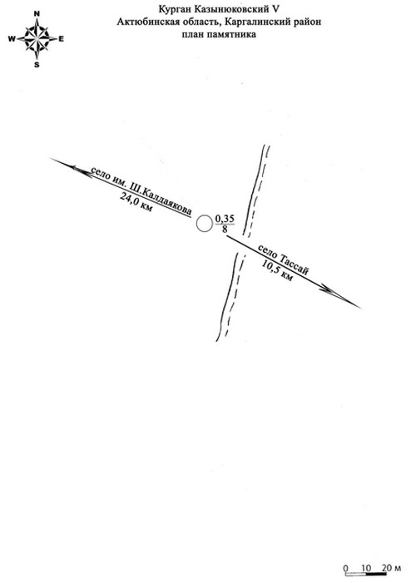

Приложение 44 к решению
областного маслихата
от 12 декабря 2016 года № 80

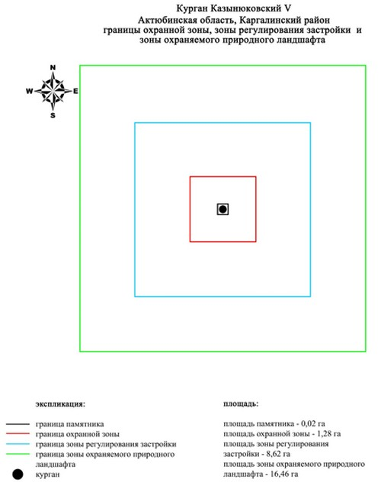

Приложение 45 к решению
областного маслихата
от 12 декабря 2016 года № 80
Границы охранной зоны, зоны регулирования застройки и зоны охраняемого природного ландшафта могильника Карабутак І
(эпоха бронзы)
Охранная зона памятника проходит по границам ландшафта, являющегося функционально неотъемлемой частью могильника Карабутак І, расположенного в Каргалинском районе Актюбинской области, в 3 километрах к юго-западу от села Карабутак.
Шесть каменных оградок расположены кучно на первой надпойменной террасе правого берега реки Карабутак. Две каменные оградки размерами 0,1х10 метров и 0,1х12 метров состоят из трех маленьких, соединенных между собой конструкций. Оградка 2 сооружена из двух, остальные три оградки 4 (0,1х6 метров), 5 (0,1х4 метра) и 6 (0,1х3 метра) сконструированы лишь из одной.
Общая площадь территории комплекса с зонами охраны составила – 30,92 гектара. Из них:
площадь памятника – 0,13 гектара;
площадь охранной зоны – 1,46 гектара, в которую вошли шесть каменные ограды;
площадь зоны регулирования застройки – 8,36 гектара. Зона регулирования застройки занимает территорию, прилегающую к охранной зоне памятника;
площадь зоны охраняемого природного ландшафта – 20,97 гектара. Зона охраняемого природного ландшафта занимает территорию, прилегающую к границам зоны регулирования застройки памятника. В нее входит важное для истории и памятника природное окружение, имеющее высокое научное значение и высокие эстетические качества.
Приложение 46 к решению
областного маслихата
от 12 декабря 2016 года № 80

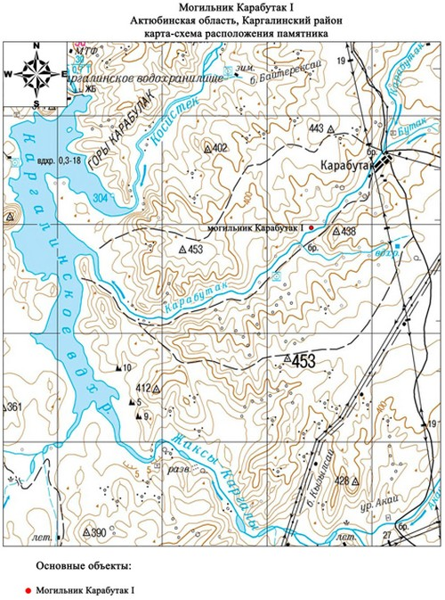

Приложение 47 к решению
областного маслихата
от 12 декабря 2016 года № 80

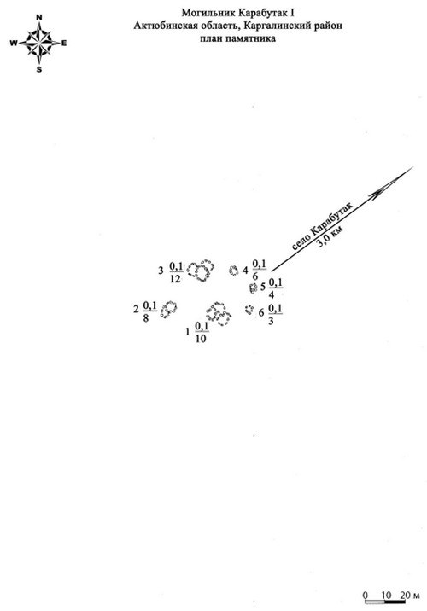

Приложение 48 к решению
областного маслихата
от 12 декабря 2016 года № 80

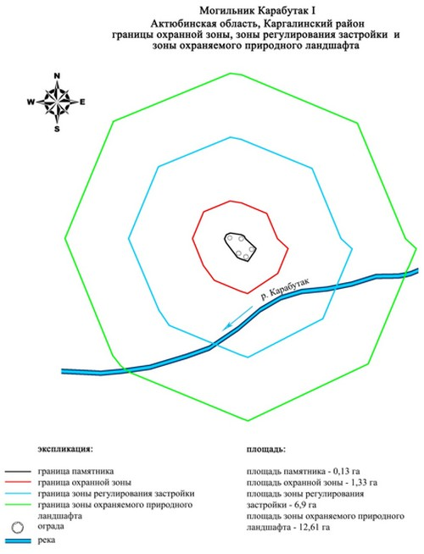

Приложение 49 к решению
областного маслихата
от 12 декабря 2016 года № 80
Границы охранной зоны, зоны регулирования застройки и зоны охраняемого природного ландшафта могильника Карабутак ІІ
(эпоха бронзы)
Охранная зона памятника проходит по границам ландшафта, являющегося функционально неотъемлемой частью могильника Карабутак ІІ, расположенного в Каргалинском районе Актюбинской области, в 4 километрах к юго-западу от села Карабутак.
Могильник состоит из трех земляных, с камнем в насыпи курганов и четырех каменных оградок, расположенных на краю невысокой пологой возвышенности, пересеченной проселочной дорогой. Парная группа, состоящая из кургана 5 (0,2х4 метра) и каменной оградки 4 (0,1х6 метра), расположена отдельно в 70 метрах к северо-востоку от основной группы. Основная группа вытянулась по линии северо-запад – юго-восток на 80 метров. Каменная оградка 2 (0,1х4 метра) сооружена из двух соединенных между собой оградок, а конструкция оградок 7 (0,4х7 метров) и 3 (0,1х5 метра) простая, состоящая из одной оградки. Размеры курганов: 1 – 0,1х14 метров, 2 – 0,2х8 метров.
Общая площадь территории комплекса с зонами охраны составила – 24,57 гектара. Из них:
площадь памятника – 0,45 гектара;
площадь охранной зоны – 1,99 гектара, в которую вошли три кургана, четыре каменные ограды, грунтовая дорога;
площадь зоны регулирования застройки – 8,2 гектара. Зона регулирования застройки занимает территорию, прилегающую к охранной зоне памятника;
площадь зоны охраняемого природного ландшафта – 13,93 гектара. Зона охраняемого природного ландшафта занимает территорию, прилегающую к границам зоны регулирования застройки памятника. В нее входит важное для истории и памятника природное окружение, имеющее высокое научное значение и высокие эстетические качества.
Приложение 50 к решению
областного маслихата
от 12 декабря 2016 года № 80

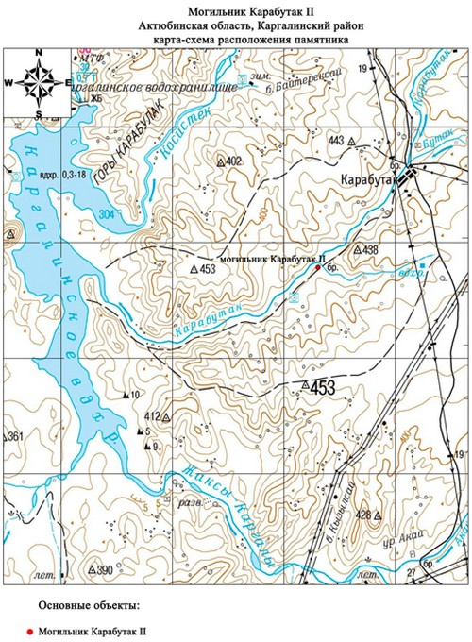

Приложение 51 к решению
областного маслихата
от 12 декабря 2016 года № 80

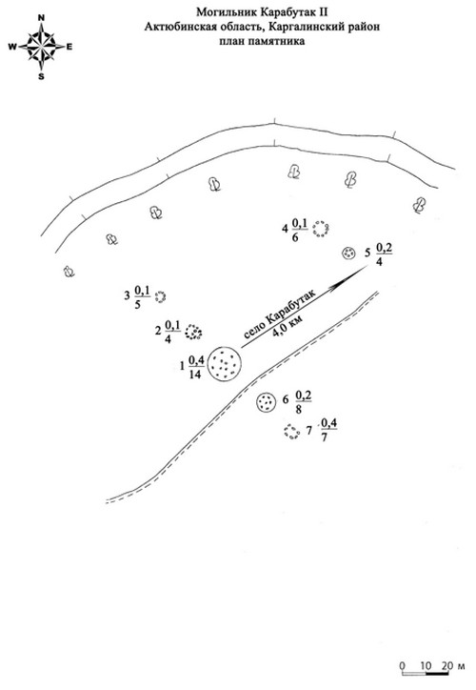

Приложение 52 к решению
областного маслихата
от 12 декабря 2016 года № 80

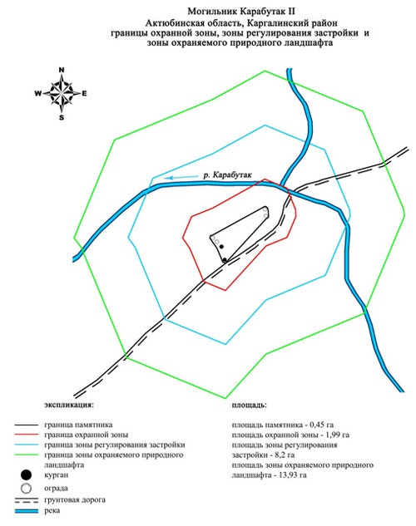

Приложение 53 к решению
областного маслихата
от 12 декабря 2016 года № 80
Границы охранной зоны, зоны регулирования застройки и зоны охраняемого природного ландшафта могильника Карабутак ІІІ
(эпоха бронзы)
Охранная зона памятника проходит по границам ландшафта, являющегося функционально неотъемлемой частью могильника Карабутак ІІІ, расположенного в Каргалинском районе Актюбинской области, в 5,4 километрах к юго-западу от села Карабутак.
Три каменные оградки, вытянутые по линии северо-запад – юго-восток на 50 метров, расположены в 150 метрах юго-восточнее русла реки Карабутак. Полевая дорога рассекает могильник на две части, парная группа, состоящая из каменной оградки 2 (0,1х4 метра) и земляного кургана с выходом камня на вершине 1 (0,2х14 метров) расположены к северо-западу от отдельно лежащего за дорогой земляного кургана 3 (0,2х8 метров).
Общая площадь территории комплекса с зонами охраны составила – 29,1 гектара. Из них:
площадь памятника – 0,06 гектара;
площадь охранной зоны – 1,22 гектара, в которую вошли три каменные ограды и грунтовая дорога;
площадь зоны регулирования застройки – 7,83 гектара. Зона регулирования застройки занимает территорию, прилегающую к охранной зоне памятника;
площадь зоны охраняемого природного ландшафта – 19,99 гектара. Зона охраняемого природного ландшафта занимает территорию, прилегающую к границам зоны регулирования застройки памятника. В нее входит важное для истории и памятника природное окружение, имеющее высокое научное значение и высокие эстетические качества.
Приложение 54 к решению
областного маслихата
от 12 декабря 2016 года № 80

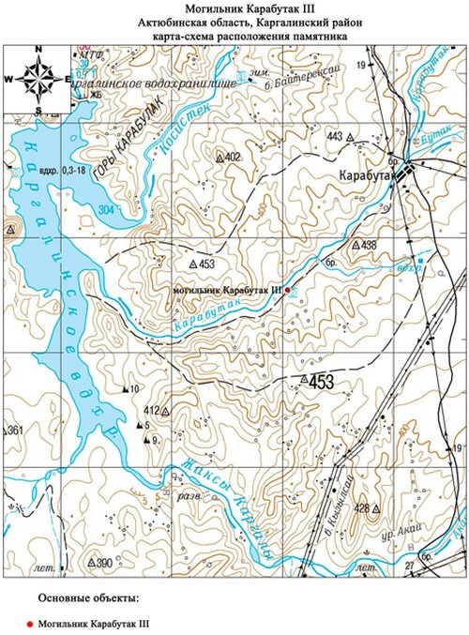

Приложение 55 к решению
областного маслихата
от 12 декабря 2016 года № 80

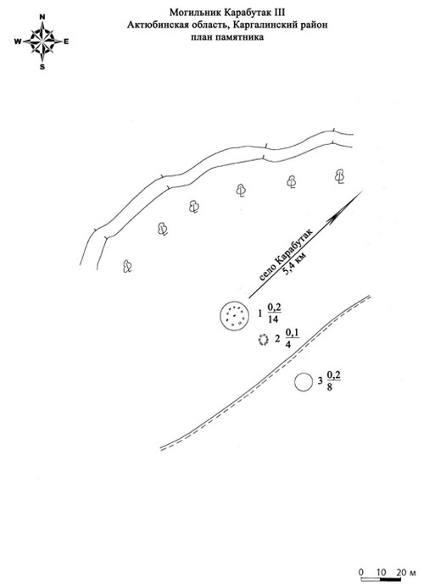

Приложение 56 к решению
областного маслихата
от 12 декабря 2016 года № 80

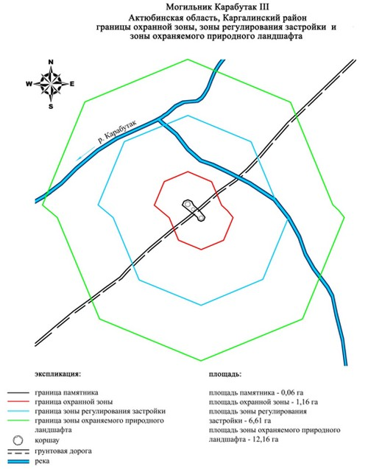

Приложение 57 к решению
областного маслихата
от 12 декабря 2016 года № 80
Границы охранной зоны, зоны регулирования застройки и зоны охраняемого природного ландшафта могильника Карабутак ІV
(эпоха бронзы)
Охранная зона памятника проходит по границам ландшафта, являющегося функционально неотъемлемой частью могильника Карабутак ІV, расположенного в Каргалинском районе Актюбинской области, в 5,4 километрах к юго-западу от села Карабутак.
Могильник, состоящий из каменно-земляного кургана 1 (0,2х8 метров) и двух каменных оградок 3 (0,1х8 метров) и 2 (0,1х6 метров), расположен у левого берега небольшого сая, в 460 метрах к юго-востоку от места его впадения в реку Карабутак.
Общая площадь территории комплекса с зонами охраны составила – 28,99 гектара. Из них:
площадь памятника – 0,42 гектара;
площадь охранной зоны – 1,14 гектара, в которую вошли один курган и две каменные ограды;
площадь зоны регулирования застройки – 7,63 гектара. Зона регулирования застройки занимает территорию, прилегающую к охранной зоне памятника;
площадь зоны охраняемого природного ландшафта – 19,8 гектара. Зона охраняемого природного ландшафта занимает территорию, прилегающую к границам зоны регулирования застройки памятника. В нее входит важное для истории и памятника природное окружение, имеющее высокое научное значение и высокие эстетические качества.
Приложение 58 к решению
областного маслихата
от 12 декабря 2016 года № 80

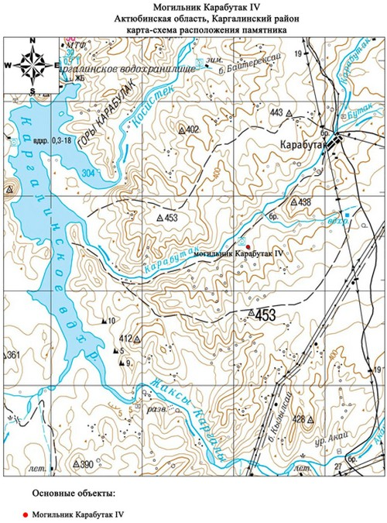

Приложение 59 к решению
областного маслихата
от 12 декабря 2016 года № 80

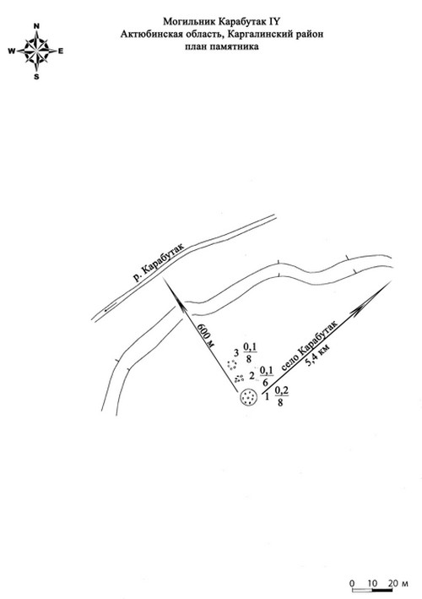

Приложение 60 к решению
областного маслихата
от 12 декабря 2016 года № 80

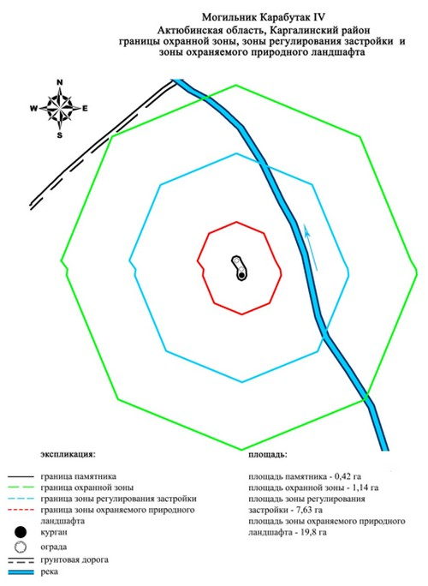

Приложение 61 к решению
областного маслихата
от 12 декабря 2016 года № 80
Границы охранной зоны, зоны регулирования застройки и зоны охраняемого природного ландшафта могильника Карабутак V
(эпоха бронзы и раннего железа)
Охранная зона памятника проходит по границам ландшафта, являющегося функционально неотъемлемой частью могильника Карабутак V, расположенного в Каргалинском районе Актюбинской области, в 6 километрах к юго-западу от села Карабутак.
Могильник находится на всхолмлении надпойменной террасы левого берега реки Карабутак, в 80 метрах от ее русла. Между рекой и могильником пролегает полевая дорога. Курган 1 (0,5х16 метров) каменный, расположен между двумя каменными оградками 2 (0,2х6 метров) и 3 (0,2х6 метров).
Общая площадь территории комплекса с зонами охраны составила – 22,9 гектара. Из них:
площадь памятника – 0,2 гектара;
площадь охранной зоны – 1,7 гектара, в которую вошли один курган, две каменные ограды и грунтовая дорога;
площадь зоны регулирования застройки – 7,7 гектара. Зона регулирования застройки занимает территорию, прилегающую к охранной зоне памятника;
площадь зоны охраняемого природного ландшафта – 13,3 гектара. Зона охраняемого природного ландшафта занимает территорию, прилегающую к границам зоны регулирования застройки памятника. В нее входит важное для истории и памятника природное окружение, имеющее высокое научное значение и высокие эстетические качества.
Приложение 62 к решению
областного маслихата
от 12 декабря 2016 года № 80

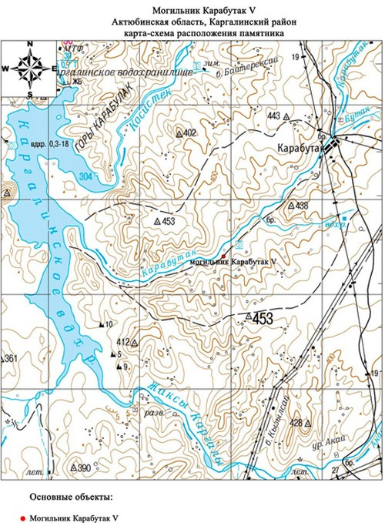

Приложение 63 к решению
областного маслихата
от 12 декабря 2016 года № 80

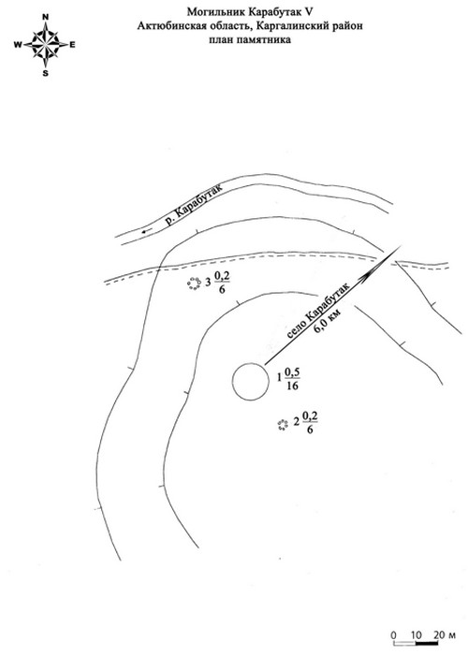

Приложение 64 к решению
областного маслихата
от 12 декабря 2016 года № 80

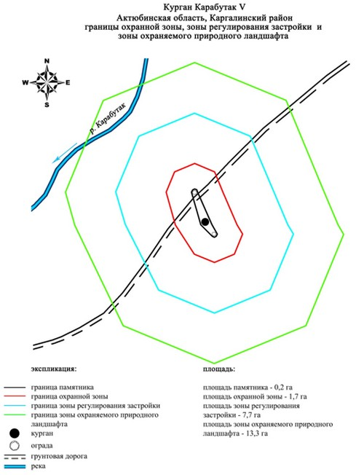

Приложение 65 к решению
областного маслихата
от 12 декабря 2016 года № 80
Границы охранной зоны, зоны регулирования застройки и зоны охраняемого природного ландшафта могильника Карабутак VІ
(эпоха раннего железа)
Охранная зона памятника проходит по границам ландшафта, являющегося функционально неотъемлемой частью могильника Карабутак VІ, расположенного в Каргалинском районе Актюбинской области, в 6,4 километрах к юго-западу от села Карабутак.
Два каменных кургана размерами 0,2х10 метров и 0,3х12 метров расположены на склоне возвышенности левого берега реки Карабутак, в 120 метрах от ее русла. Параллельно реке, в 10 метрах от нее тянется полевая дорога.
Общая площадь территории комплекса с зонами охраны составила – 19,5 гектара. Из них:
площадь памятника – 0,04 гектара;
площадь охранной зоны – 1,06 гектара, в которую вошли два кургана и грунтовая дорога;
площадь зоны регулирования застройки – 6,4 гектара. Зона регулирования застройки занимает территорию, прилегающую к охранной зоне памятника;
площадь зоны охраняемого природного ландшафта – 12,0 гектара. Зона охраняемого природного ландшафта занимает территорию, прилегающую к границам зоны регулирования застройки памятника. В нее входит важное для истории и памятника природное окружение, имеющее высокое научное значение и высокие эстетические качества.
Приложение 66 к решению
областного маслихата
от 12 декабря 2016 года № 80

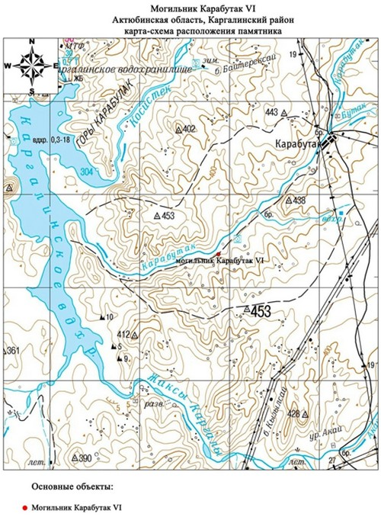

Приложение 67 к решению
областного маслихата
от 12 декабря 2016 года № 80

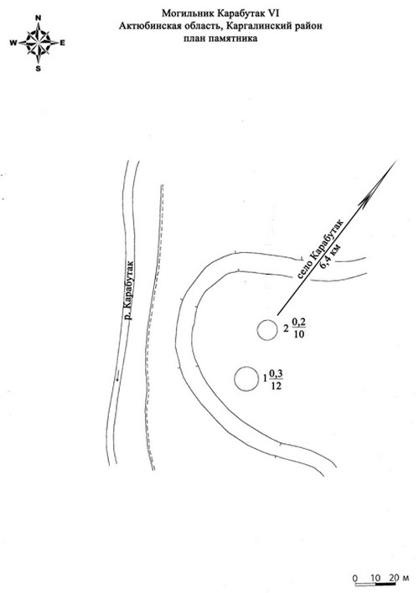

Приложение 68 к решению
областного маслихата
от 12 декабря 2016 года № 80

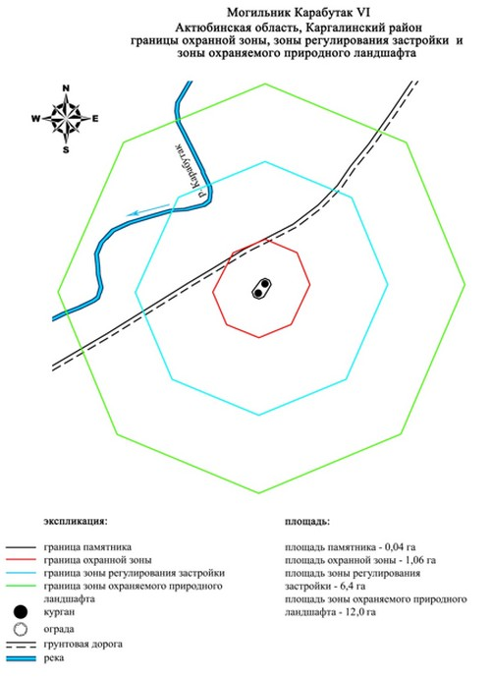

Приложение 69 к решению
областного маслихата
от 12 декабря 2016 года № 80
Границы охранной зоны, зоны регулирования застройки и зоны охраняемого природного ландшафта могильника Карабутак VІІ
(эпоха раннего железа)
Охранная зона памятника проходит по границам ландшафта, являющегося функционально неотъемлемой частью могильника Карабутак VІІ, расположенного в Каргалинском районе Актюбинской области, в 11 километрах к западу-юго-западу от села Карабутак.
Курганная группа из четырех курганов находится на всхолмлении надпойменной террасы правого берега реки Карабутак, в 80 метрах от ее русла. Между рекой и могильником пролегает полевая дорога. Могильник разделен на 2 группы оврагом. Основная группа, состоящая из 3 земляных с камнем в насыпи курганов диаметром от 9 до 11 метров и высотой от 0,2 до 0,3 метра, расположена в 75 метрах от центрального одиночного кургана.
Общая площадь территории комплекса с зонами охраны составила – 28,6 гектара. Из них:
площадь памятника – 0,8 гектара;
площадь охранной зоны – 2,8 гектара, в которую вошли четыре кургана;
площадь зоны регулирования застройки – 9,8 гектара. Зона регулирования застройки занимает территорию, прилегающую к охранной зоне памятника;
площадь зоны охраняемого природного ландшафта – 15,2 гектара. Зона охраняемого природного ландшафта занимает территорию, прилегающую к границам зоны регулирования застройки памятника. В нее входит важное для истории и памятника природное окружение, имеющее высокое научное значение и высокие эстетические качества.
Приложение 70 к решению
областного маслихата
от 12 декабря 2016 года № 80

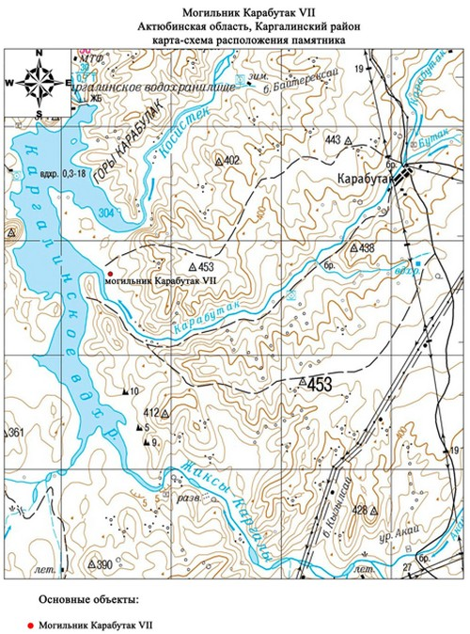

Приложение 71 к решению
областного маслихата
от 12 декабря 2016 года № 80

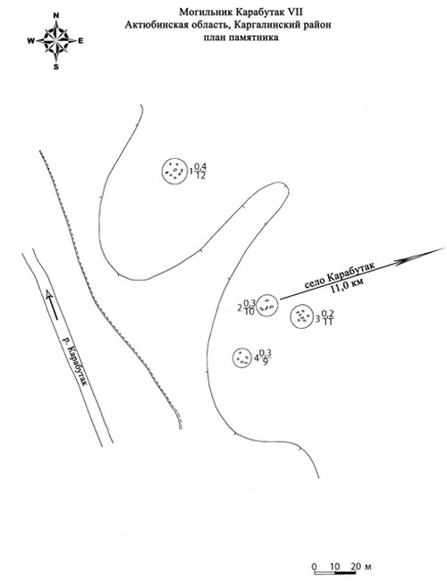

Приложение 72 к решению
областного маслихата
от 12 декабря 2016 года № 80

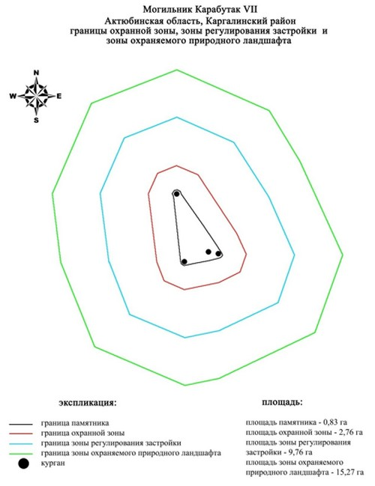

Приложение 73 к решению
областного маслихата
от 12 декабря 2016 года № 80
Границы охранной зоны, зоны регулирования застройки и зоны охраняемого природного ландшафта могильника Карабутак VІІІ
(эпоха раннего железа)
Охранная зона памятника проходит по границам ландшафта, являющегося функционально неотъемлемой частью могильника Карабутак VІІІ, расположенного в Каргалинском районе Актюбинской области, в 8 километрах к юго-западу от села Карабутак.
Могильник из восьми земляных курганов расположен на водоразделе междуречья рек Косестек и Карабутак. Основная группа курганов (диаметр от 8 до 11 метров, высота от 0,2 до 0,5 метра) занимают южную половину могильника. Самый крупный курган 1 размерами 1,5х30 метров сооружен к северу. Еще один курган 8 (0,5х10 метров) находится к северо-западу и отделен от основной массы курганов грунтовой дорогой.
Общая площадь территории комплекса с зонами охраны составила – 43,7 гектара. Из них:
площадь памятника – 3,1 гектара;
площадь охранной зоны – 5,3 гектара, в которую вошли восемь курганов и грунтовая дорога;
площадь зоны регулирования застройки – 15,1 гектара. Зона регулирования застройки занимает территорию, прилегающую к охранной зоне памятника;
площадь зоны охраняемого природного ландшафта – 20,2 гектара. Зона охраняемого природного ландшафта занимает территорию, прилегающую к границам зоны регулирования застройки памятника. В нее входит важное для истории и памятника природное окружение, имеющее высокое научное значение и высокие эстетические качества.
Приложение 74 к решению
областного маслихата
от 12 декабря 2016 года № 80

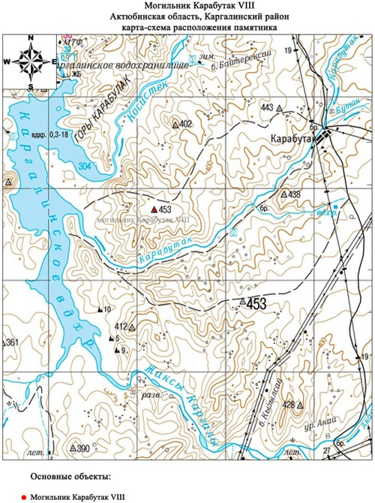

Приложение 75 к решению
областного маслихата
от 12 декабря 2016 года № 80

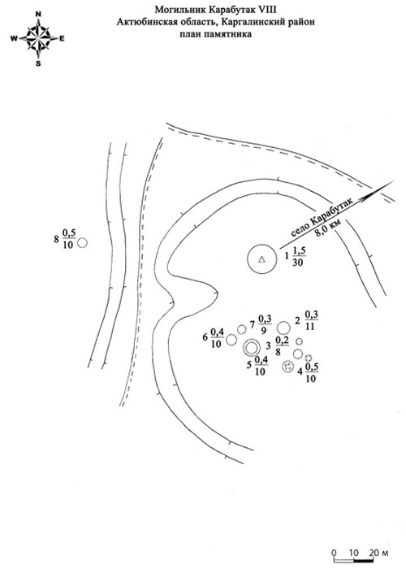

Приложение 76 к решению
областного маслихата
от 12 декабря 2016 года № 80

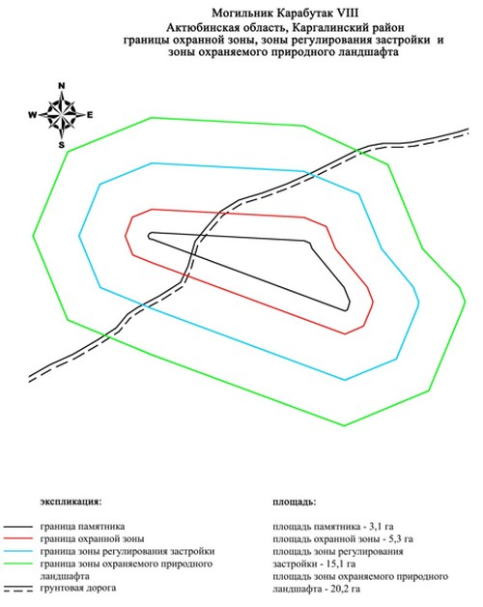

Приложение 77 к решению
областного маслихата
от 12 декабря 2016 года № 80
Границы охранной зоны, зоны регулирования застройки и зоны охраняемого природного ландшафта могильника Карабутак IX
(эпоха бронзы)
Охранная зона памятника проходит по границам ландшафта, являющегося функционально неотъемлемой частью могильника Карабутак IX, расположенного в Каргалинском районе Актюбинской области, в 7,5 километрах к югу от села Косестек и в 7,5 километрах к северо-западу от села Карабутак.
Могильник состоит из 27 объектов, сооруженных на склоне межгорной долины, вдоль оврага Умиссай, впадающего в реку Косестек. Объекты условно разделены на две группы. Первая группа состоит из 11 объектов, занимает участок к югу от оврага. Сюда входят 3 кургана и 8 каменных оградок. Ко второй группе, расположенной к северу от оврага, относятся 16 объектов, представленных как курганными насыпями, так и каменными оградками.
Общая площадь территории комплекса с зонами охраны составила – 32,9 гектара. Из них:
площадь памятника – 2,0 гектара;
площадь охранной зоны – 3,4 гектара, в которую вошли 27 курганов, каменных оградок и грунтовая дорога;
площадь зоны регулирования застройки – 10,9 гектара. Зона регулирования застройки занимает территорию, прилегающую к охранной зоне памятника;
площадь зоны охраняемого природного ландшафта – 16,6 гектара. Зона охраняемого природного ландшафта занимает территорию, прилегающую к границам зоны регулирования застройки памятника. В нее входит важное для истории и памятника природное окружение, имеющее высокое научное значение и высокие эстетические качества.
Приложение 78 к решению
областного маслихата
от 12 декабря 2016 года № 80

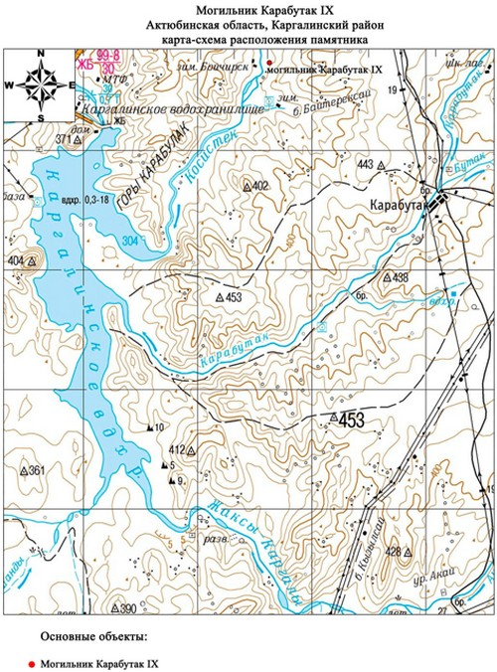

Приложение 79 к решению
областного маслихата
от 12 декабря 2016 года № 80

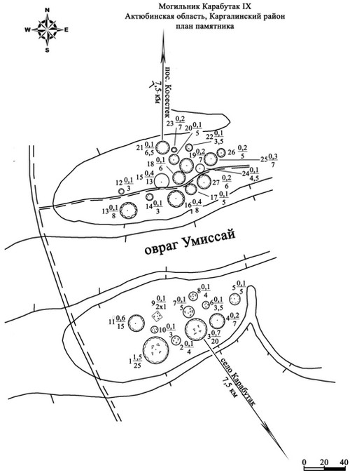

Приложение 80 к решению
областного маслихата
от 12 декабря 2016 года № 80

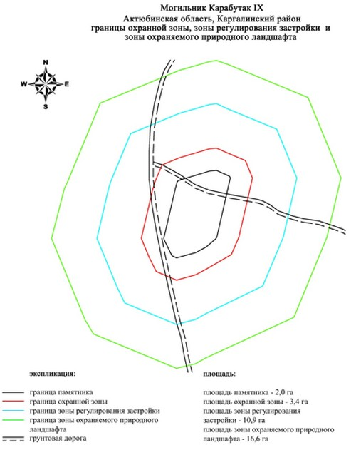

© 2012. РГП на ПХВ «Институт законодательства и правовой информации Республики Казахстан» Министерства юстиции Республики Казахстан

